新 书 推 荐

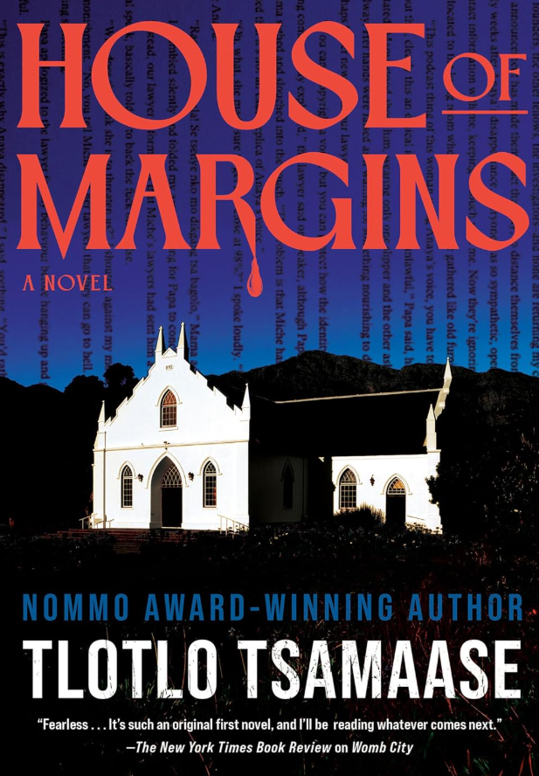
中文书名：《边缘之屋》
英文书名：HOUSE OF MARGINS
作 者：Tlotlo Tsamaase
出 版 社：Erewhon Books
代理公司：Bookends/ANA/Brady
页 数：400页
出版时间：2026年6月
代理地区：中国大陆、台湾
审读资料：电子稿
类 型：惊悚悬疑

内容简介：

当《Serial》播客遇上《另一个黑人女孩》，舞台设在一栋闹鬼的古宅里——

一位年轻的非洲作家在被邀请参加一场极其私密的写作驻留计划后神秘失踪，而她的妹妹，只剩下一档真实罪案播客，来帮助她揭开姐姐身上究竟发生了什么……

阿娜雅·塞贝亚失踪了。

在消失之前，阿娜雅是一位才华横溢的作家，是文坛冉冉升起的新星。她被邀请前往贡特宅邸（Günter Huis）——一座坐落在魔鬼峰山坡上的阴森殖民时期豪宅，参加一项声名显赫的写作驻留计划。阿娜雅本该在那里创作出下一部伟大的非洲文学杰作——和另外四位同样年轻、前途无量、彼此竞争的作家一起，角逐最终的大奖。

但阿娜雅再也没有回家。

当一档耸人听闻的真实罪案播客突然出现，声称要揭露贡特宅邸里发生的一切时，阿娜雅的妹妹拉内瓦既愤怒又怀疑。然而，随着播客一集集播出，那些荒诞、诡异、似真似幻的细节逐渐拼凑出一个比她所能想象的任何噩梦都更可怕的真相……

在贡特宅邸里，阿娜雅的梦魇开始吞噬她。

时间变得支离破碎。

宅邸本身施加着扭曲的幻象与骇人的超自然侵扰，逼迫阿娜雅讲述一个无人敢讲的故事。

但要驱逐这栋房子无尽循环的邪恶，必须付出代价——

而无论是阿娜雅，还是她的同伴们，都还没有准备好作出这样的牺牲。

在《边缘之屋（House of Margins）》中，屡获殊荣的博茨瓦纳作家特洛托·查马塞（Tlotlo Tsamaase）带来了一部令人着迷的作品，描绘年轻一代如何直面殖民主义在非洲留下的文化遗产与幽灵。

作者简介：

特洛托·查马塞（Tlotlo Tsamaase）是来自博茨瓦纳的莫茨瓦纳族作家，曾获 Nommo 奖，并入围英国科幻奖长名单。她的处女作《子宫之城》（Womb City）同时入围 Ignyte、Nommo 与 Locus 奖。中篇小说《凋萎之肤的沉默》（The Silence of Wilting Skin）入围 Lambda 文学奖。其短篇作品发表于多部年度精选集与重要选集。她曾获得劳力士导师与门徒艺术计划的支持。现居美国内布拉斯加州。官方网站：tlotlotsamaase.com

媒体评价：

“身份认同、野心，以及南非殖民遗产留下的深重创伤，在这部锋利如刀的恐怖悬疑小说中正面相撞；它带来的恐惧与阴影，在最后一页翻过之后仍久久不散……查马塞（Tsamaase）继《子宫之城》（Womb City）之后推出的这部新作令人目眩神迷，读来欲罢不能；非常适合里弗斯·所罗门（Rivers Solomon）、R. F. 匡（R. F. Kuang）和塔纳纳里夫·杜（Tananarive Due）的读者。”
——《图书馆杂志》（Library Journal），星级评论

感谢您的阅读！
请将反馈信息发至：版权负责人
Email：Rights@nurnberg.com.cn
安德鲁·纳伯格联合国际有限公司北京代表处
北京市海淀区中关村大街甲59号中国人民大学文化大厦1705室, 邮编：100872
电话：010-82504106, 传真：010-82504200
公司网址：http://www.nurnberg.com.cn
书目下载：http://www.nurnberg.com.cn/booklist_zh/list.aspx
书讯浏览：http://www.nurnberg.com.cn/book/book.aspx
视频推荐：http://www.nurnberg.com.cn/video/video.aspx
豆瓣小站：http://site.douban.com/110577/
新浪微博：安德鲁纳伯格公司的微博_微博 (weibo.com)
微信订阅号：ANABJ2002


